www.hristehras.cz
KOLÉBAČKY

Označení: Pružinová houpačka AUTO
Art. Nr.: 23 3700 3230

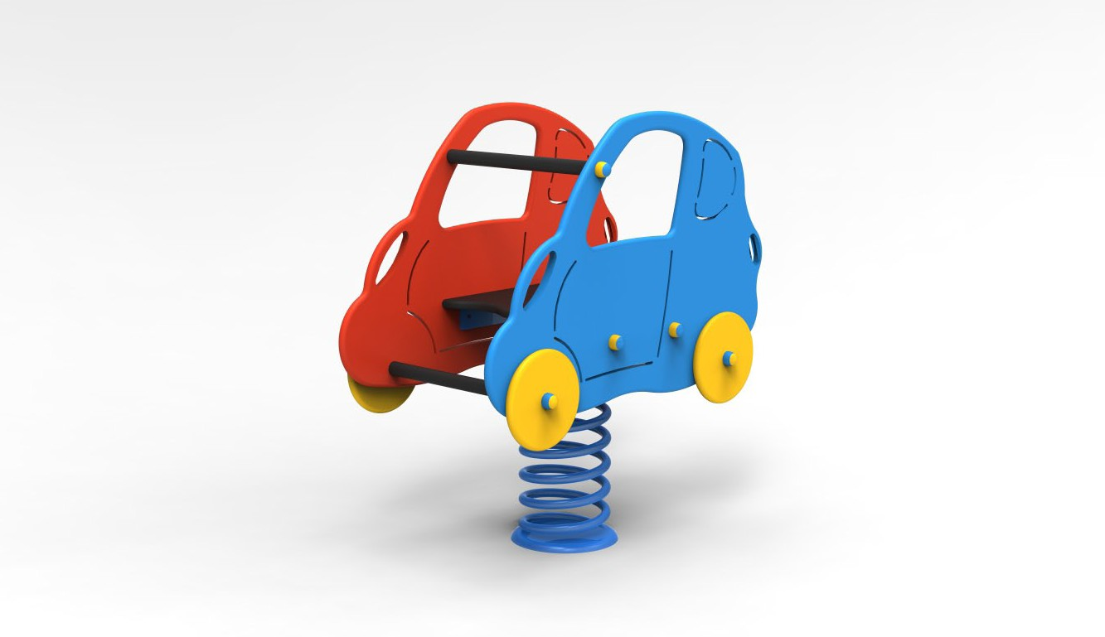
Popis
Kolébačky od renomovaného italského výrobce. Vynikají vysokou odolností proti opotřebení.
Nadstavba houpačky je vyrobena z 19 mm silných, oboustranně strukturovaných polyetylénových desek. PE odolává UV záření a zachovává si syté a jasné barvy (barvená surovina). Nadstavba je uchycena k pružině prostřednictvím plastového dílu, do kterého se nadstavba vloží a připevní šrouby.
Pružina byla vyvinuta výhradně k tomuto použití. Ocel o průměru 20 mm, povrchová úprava práškovým lakem.
Podstavec slouží ke kotvení houpačky do betonového základu. Místo spojení podstavce s pružinou zůstává po zabudování dostupné pro případnou demontáž. Povrchová úprava žárovým zinkem.

Detaily
Výška prvku 1,2 m
Max. výška pádu 0,6 m
Povrch tlumící pád trávník vyhovuje
Min. potřebná plocha kruh D=3 m Doporučená věková hranice od 2 let
200

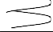400
ŠTĚRK
povrch hřiště
BETON B15
100
400

M 1:25

CERTIFIKOVÁNO PODLE ČSN EN 1176

®

ZAŘÍZENÍ HŘIŠŤ S.R.O. |  | 3,00 m
HRAS - zařízení hřišť, s.r.o.  736 01 Havířov - Dolní Datyně, Zemědělská 145/6  +420 596 810 813  prodej@hristehras.cz, www.hristehras.cz |  |  | M 1:100

